PGA TOUR CHAMPIONS (27 DE ENERO -2 DE FEBRERO 2020, 7 DÍAS 6 NOCHES)
El PGA Tour Champions y la Hassan II Trophy Association han anunciado que la primera edición de los Campeones en Marruecos se celebrará del 27 de enero al 1 de febrero en el Samanah Golf Club by Nicklaus. Un evento internacional de golf y un momento verdaderamente histórico en el deporte de golf que no debe perderse. Por ello, les hemos organizado un programa en el que podrá disfrutar de este evento pero también de su juego y de todas las maravillas que Marrakech le puede ofrecer.
Marrakech es uno de los destinos de golf internacionales más conocidos. El rey Hassan II puso en marcha un ambicioso plan cuyo fin último era que su país se convirtiese en uno de los destinos de golf más importantes del Mediterráneo. Ese pequeño sueño, actualmente, se ha hecho realidad. Así que, prepare su bolso, sus palos y su swing que empieza la temporada 2020!

DIA 1.- BIENVENIDA y VISITA GUIADA DE MARRAKECH
Traslado desde Aeropuerto de la Menara (Marrakech) al Riad o al Hotel con chófer y vehículo privado.
En este primer día descubriremos la historia y la cultura de Marrakech. Visitaremos los principales monumentos de la ciudad de los almorávides. Pasaremos por la gran puerta de Bab Agnaou para ir a visitar las Tumbas Saadíes y descubrir la historia de esta dinastía que ha gobernado Marruecos durante siglos.

Después nos dirigiremos al Palacio de Bahía, emblema de la arquitectura arábico-moresca, que nos recordará las maravillas de la arquitectura andalusí.
Esta primera noche les recomendamos cenar en Le Palace. Declarado como uno de los mejores clubes del mundo este local deslumbrante y glamuroso es el
último proyecto de Nouredine Fakir. Sofisticado y lleno de expertos en el circuito de ver y ser visto, Le Palace es un enigma de salones íntimos y comedores que rebosan una sofisticación despreocupadamente relajada. Dj’s a tiempo completo harán de su cena una noche muy especial. Se aconseja atuendo formal.

Traslado al alojamiento.
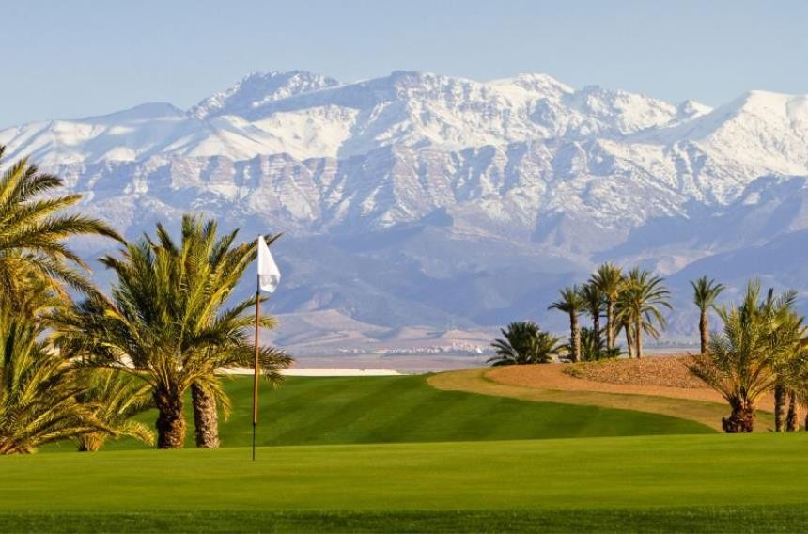
DIA 2.- ASSOUFID GOLF CLUB Y CENA EN EL DESIERTO DE AGAFAY

En este segundo día tendrán la oportunidad de jugar en el Assoufid golf Club. El diseñador y ex jugador del Circuito Europeo, Niall Cameron tuvo la idea de crear un campo de golf que imitase el paisaje desértico y que se integrase en el entorno de la forma más natural posible. Cuenta con 18 hoyos, par 72 y serpentea a través del paisaje naturalmente ondulado. Situado a 10 km del centro de Marrakech fue considerado mejor campo de golf de África en 2014 y en 2015 y 2016 como mejor campo de golf de Marruecos. Posee unas impresionantes vistas a las montañas del Atlas.

Incluye green fee, buggy o caddie.

Por la tarde visitaremos el campamento de lujo White Camel. A solo 35 km de Marrakech, y justo en el corazón del árido y mágico desierto de Agafay. En este enclave les vamos a animar a que vivan la aventura de montar en camello. Disfruten del balanceo rítmico de los camellos en una silla de montar tradicional y admire las increíbles vistas de las montañas desde la profunda aridez del desierto.

Este campamento sin duda será el refugio perfecto para disfrutar de la quietud y las estrellas así como de una cena espectacular con unas vistas maravillosas donde nos sentiremos protagonistas de “Memorias de África”.

Traslado al alojamiento.
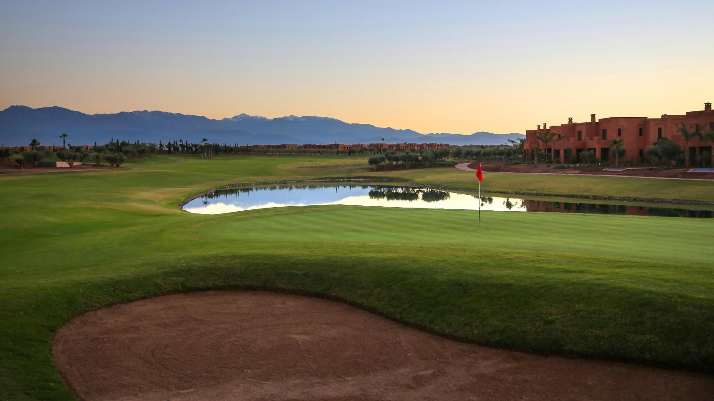
DIA 3.- PALM GOLF MARRAKECH-OURIKA

El Palm Ourika Marrakech está situado al sur de Marrakech en un ambiente tranquilo y relajante rodeado de olivos y palmeras. Diseñado por los canadienses Neil Haworth y Stéphane Talbot, cuenta con 18 hoyos, par 72 y 6.692 metros.
Los recorridos de este campo de golf se hacen exclusivamente en carrito de golf. Incluye green fee, buggy o caddie.
Si hay un clásico de la noche marroquí que no deja indiferente a nadie es el Comptoir Darna. En una perfecta simbiosis entre Oriente y Occidente, el Comptoir Darna se nos ofrece como un viaje sensorial en el que no solo cenarán sino que también disfrutarán del espectáculo visual de sus hermosas bailarinas mientras ejecutan la danza del vientre, al ritmo de las increíbles mezclas que el Dj crea fusionando grandes éxitos con sonidos magrebíes y todo ello envuelto en un aroma de jazmín y rosas.

Traslado al alojamiento.

DIA 4.- SAMANAH GOLF CLUB Y HAMMAM
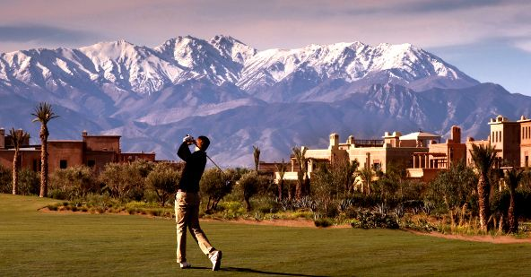
El Samanah Golf Club es el lugar donde se está celebrando el evento de la PGA Tour Champions. Este campo fue diseñado por el conocido Jack Nicklaus y el día de hoy será la oportunidad para todos los amantes del golf de acercarse a las leyendas de este deporte.
Al finalizar, les proponemos disfrutar de una de las mayores tradiciones de Marruecos: El hammam. Característicos de la cultura árabe los hammam son baños tradicionales que antiguamente eran frecuentados por las clases altas.
Les animamos a relajarse en uno de ellos y recibir no solo el tradicional el baño sino también un estupendo masaje relajante.
Traslado al alojamiento donde les recomendamos cenar pues es lo que más les va a apetecer después del relax de la tarde.

DIA 5.- ROYAL GOLF MARRAKECH
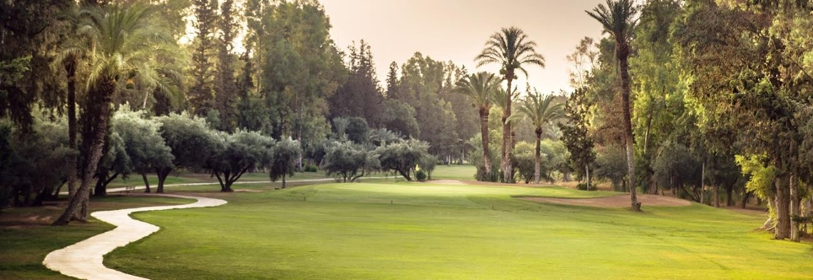
Hay muy pocos lugares que combinan el lujo de espacio con simplicidad, disponibilidad y discreción. Con las estribaciones de las montañas Atlas y los picos nevados al fondo, el campo de golf de 18 hoyos cubre 75 hectáreas de espacio natural y ofrece una verdadera “comuna con la naturaleza”.
Fue diseñado por el arquitecto estadounidense Cabell B. Robinson, que observó de cerca el paisaje, teniendo en cuenta el río Wadi que atraviesa la zona, cada árbol y cada colina, combinando todas las formas y tonos de una naturaleza generosa, para crear un curso respetuoso rodeado de buganvillas y adelfas.
Incluye green fee, buggy o caddie.
Tras almorzar iremos con nuestro chófer a los Jardines de Majorelle, una pequeña joya de calma y serenidad, con su variedad de plantas (más de 600 especies, entre ellas, increíbles cactus) y que fueron legados a la ciudad de Marrakech por el gran creador francés, Yves Saint Laurent, quien hizo de este lugar su residencia en Marrakech.

Ir una noche Jemaa el-Fna es imprescindible para cualquiera que visite Marrakech. Les proponemos disfrutar de una cena en Le Salama, con vistas a todo lo que sucede en la plaza y el atardecer sobre la ciudad, mientras saboreas un cóctel y una comida deliciosa con una atención exquisita. Brasserie oriental que ofrece una decoración impresionante en un estilo colonial completo con biblioteca y piano de cola. El menú de Le Salama ofrece una excelente cocina tradicional marroquí y la posibilidad de escuchar a un pianista local tocando el piano de cola y más tarde los bailarines orientales.
DIA 6.- SAMANAH GOLF CLUB
Este día lo hemos reservado para vivir el cierre especial del último día de competición donde los jugadores competirán por el prestigioso premio 2 Million Dollar Award. Una oportunidad única e histórica para los golfistas de todo el mundo.

Esta última noche pueden visitar The Loft. Un local que llama la atención por su buen gusto en la decoración y por su música excelente. Podrán encontrar todo tipo de platos que fusionan la comida árabe tradicional marroquí y con toques de Asia o Europa. Lugar ideal también para vegetarianos. Una experiencia más sensorial que gastronómica.

DIA 7.- DESPEDIDA
Mañana libre para quizás realizar unas últimas compras en la Medina y visitar por última vez la famosa plaza Jemaa El-Fna.

Seguro que con las pilas cargadas y llenas de emociones nos despediremos de éste fantástico país.

Traslado al Aeropuerto de la Menara (Marrakech) con chófer y vehículo privado.

FIN DE NUESTROS SERVICIOS.

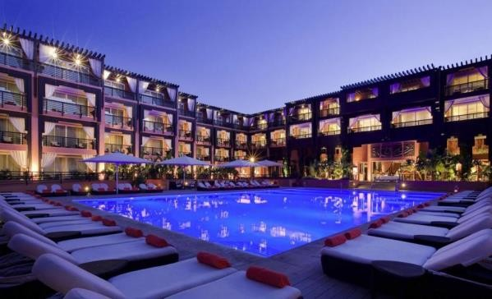
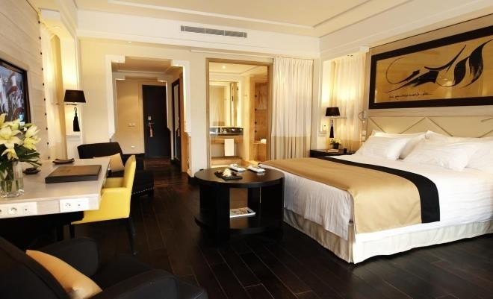
Hotel 5 estrellas:

Este oasis de lujo en Marrakech es ideal para descansar. Combinación ideal de calidad y comodidad, ofrece un ambiente ideal con amplia variedad de servicios. El hotel ofrece 115 alojamientos, spa, tres restaurantes diferentes (fusión marroquí, italiana y mediterránea) y un bar para reposar y tomarse unos magníficos cócteles. Su amplia piscina climatizada invita a refrescarse con un cóctel en la mano, a la vez que se disfruta del sol que ofrece la ciudad a los pies de la cordillera del Atlas.
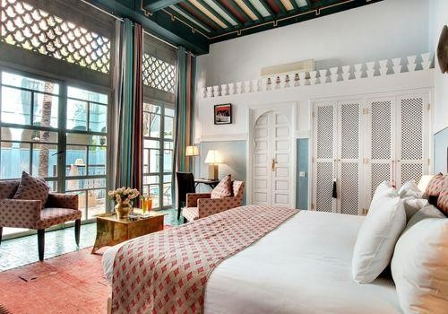
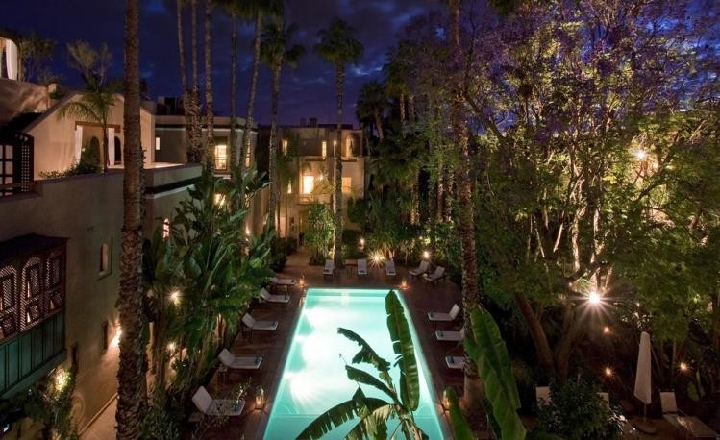
Riad de lujo:

“Alma de Riad, espíritu de hotel”. Así se define la filosofía de este riad situado en el corazón de una histórica mansión tradicional, con vocación de una verdadera casa de huéspedes.Ofrece a sus clientes una gran y hermosa piscina climatizada en invierno en el corazón de su exuberante jardín. Las terrazas disponen de grandes pérgolas sombreadas con maravillosas vistas de los Jardines de Agdal y de la cordillera de Atlas.
A tener en cuenta:
- Los trayectos serán realizados en vehículo privado con chofer cualificado de forma exclusiva y privada que tendrán disponible hasta las 00 horas.
- En la visita guiada de Marrakech llevarán guía de habla española, chofer y las entradas a los monumentos están incluidas.
- El alojamiento será en Hoteles de lujo 5* o exclusivos Riads tradicionales con desayuno incluido.
- Los almuerzos y cenas (excepto la cena en Agafay) al igual que las bebidas no van incluidas en el precio.
- Los vuelos no van incluidos en el precio.
- A su disposición seguro de asistencia médica (con la compañía de seguros especializada en viajes ARAG) por 26,14 euros por persona y de asistencia médica y cancelación por 43,58 euros por persona.

El precio por persona de este programa (para grupos de 4) exclusivo para federados de Madrid es de:
1740 € (sin IVA) en Riad de Lujo y 1940 € (sin IVA) en Hotel 5*.
(Forma de pago: 50% a la reserva. El 50% restante diez días antes de su salida).

Esperando que el programa sea de tu agrado quedo a tu entera disposición.
Atentamente,
Cristina Sandaza.

